SHAPES OF LOVE（愛之形）

為了獻禮情人節，瑞士知名製錶世家名士錶隆重推出獨特創意概念：「Shapes of Love」（愛之形）。這一充滿詩意的創意，將名士錶的精湛設計與其禮贊人生特殊時刻和人情紐帶這一深厚傳統和諧融為一體。
這一概念中央為優雅絲帶圖案，象徵著愛意流動與形之精確。這條絲帶不僅將圓形、長方形及十二邊形這些標誌性的腕錶形狀巧妙融為一體，還呈現出心形這一令人回味的愛之象徵，從而將設計主題與人情紐帶主題連在一起。

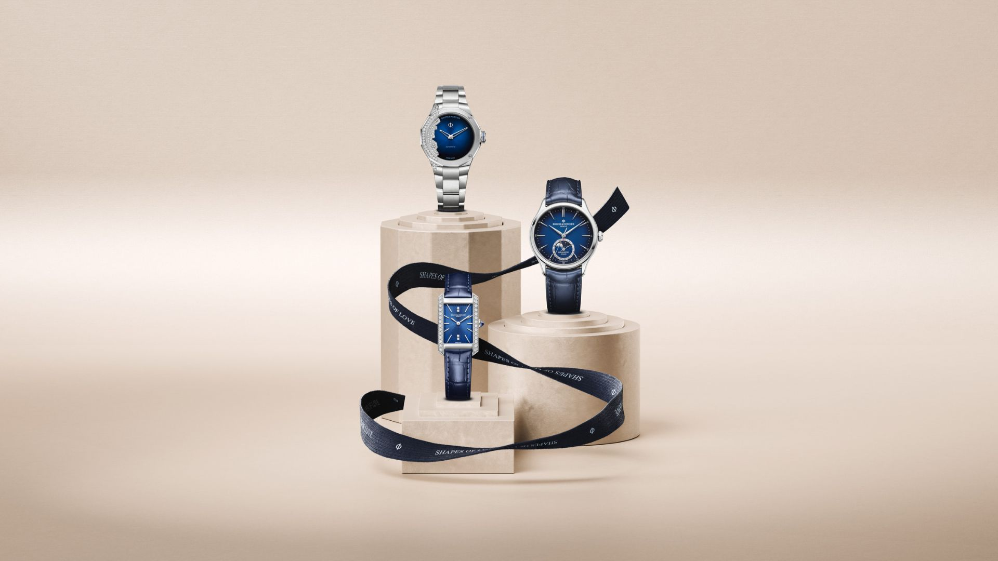

三大經典永恆系列：形狀與風格的標誌
「Shapes of Love」（愛之形）概念突出了世家三大標誌性腕錶系列，展示了世家對製錶專業技能和創新的承諾：
克里頓：克里頓系列既經典又現代，通過優美曲線、精細工藝、理想尺寸以及圓形錶殼的低調精緻，將世家製錶傳統發揚光大。
利維拉：利維拉腕系列大膽前衛，採用獨特的十二邊形錶殼，彰顯運動型優雅和前衛設計。這一系列為追求個性的人士帶來自信的宣言。
漢伯頓：漢伯頓系列的長方形輪廓飾以細緻精飾，是對藝術精湛境界的致敬，是現代優雅鑒賞家的終極選擇。
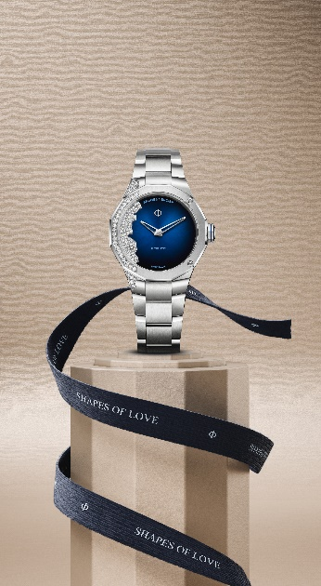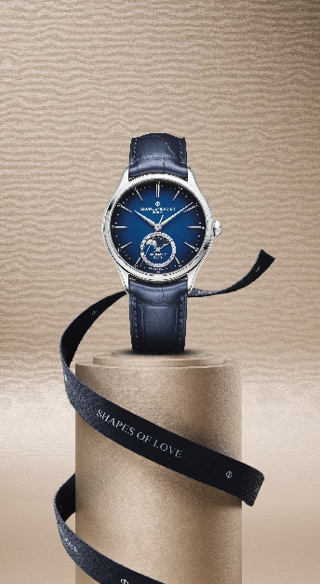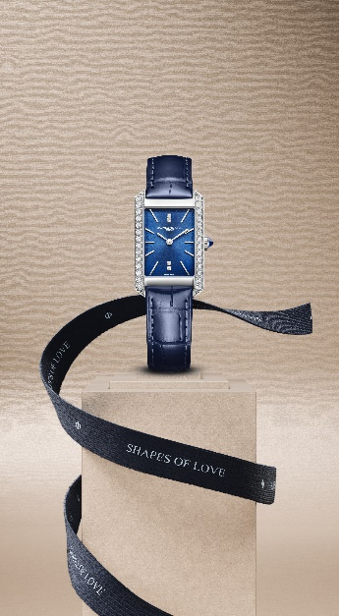

禮贊製錶專業技能和人情紐帶
通過「Shapes of Love」（愛之形），名士錶誠邀愛錶人士探索形式藝術以及人情紐帶之美。值此情人節之際，名士錶的作品不僅僅是時計而已，更是愛的信物以及永恆製錶專業技能的表達。

關於名士錶：
名士錶（Baume & Mercier）於1830年在瑞士株羅地區創立。多年來，名士製錶世家的時計作品享譽國際。名士錶的製錶工坊位於瑞士株羅地區Les Brenets，總部設在日內瓦，致力於為客戶提供品質優良的腕錶。透過巧妙平衡別具藝術感的造型設計和致力於滿足客戶期待的創新製錶技術，名士製錶世家傳承品牌獨有的美學設計特色及卓越的製錶專業，持續在製錶史上譜寫精彩的時計篇章。名士錶的專業製錶造詣巧妙應了品牌創辦人William Baume與Paul Mercier的合作精神，融合古典與創新、傳統與現代、優雅別緻與鮮明個性，並展現出與時俱進的魅力。
秉承高品質和可靠性的使命，我們宣布推出名士Baumatic 8年「高能量」保障計畫。從2023年4月1日起，所有購買名士搭載Baumatic機芯的利維拉(Riviera)系列和克里頓(Clifton)系列腕錶的消費者，透過名士官網聯絡我們，都將獲得2年保固外，額外的6年延長保固。

更多品牌資訊，請瀏覽：
名士錶官方網址：http://www.baume-et-mercier.cn
名士錶官方微博：http://weibo.com/baumemercier
名士錶官方微信：Baume_Mercier
名士錶官方小紅書：名士錶（小紅書號：108159047）



名士錶公關及傳訊聯絡：
聯絡: Ms. Elaine POON
電話: +852 2532 7291
電郵: elaine-yl.poon@baume-et-mercier.com

